**Modul 05**

**Animasi**

Secara umum, elemen animasi dipergunakan untuk menambah daya tarik sebuah presentasi. Dalam HTML Canvas (Javascript), koding untuk animasi memang mirip dengan bahasa pemrograman lain yang sudah ada.

Secara garis besar, animasi, khususnya animasi 2D seperti yang dapat dibuat dengan menggunakan HTML Canvas (JS), dapat dibagike dalam 3 sub bagian, yaitu move (memindahkan satu objek dari posisi awal ke posisi tertentu), rotate (memutar objek), dan scale (mengubah ukuran objek).

Konsep animasi 2D dalam HTML Canvas juga seperti konsep animasi dalam pemrograman lainnya, yaitu menggambar objek di layar, menghapus objek, dan menggambar lagi objek tersebut pada posisi, rotasi, atau ukuran yang berbeda, dan seterusnya.

Ketik koding berikut dan amati hasilnya.

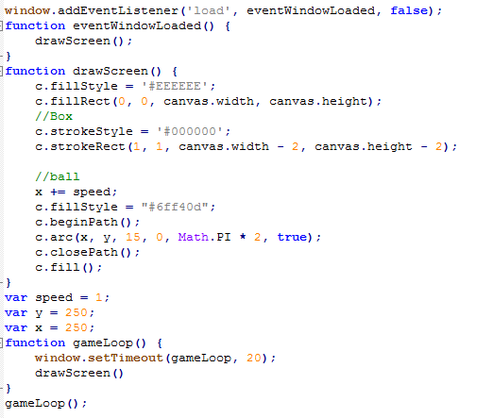

Perhatikan perbedaannya dengan koding berikut

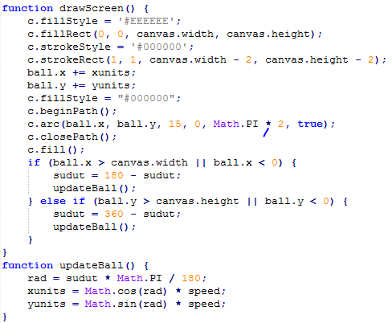

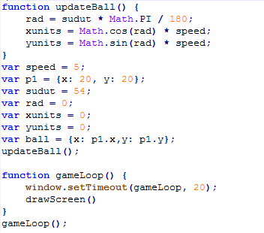

Terakhir, buka file html dan js yang telah diberikan. Jalankan dan amati hasilnya, serta tulis hasil pengamatan anda dalam laporan.

Tugas

1. Ketik semua koding di atas.
2. Kompres semua file menjadi zip atau rar dan upload ke server seperti biasa dengan format NIM_NAMA.RAR (penting untuk memudahkan penilaian).